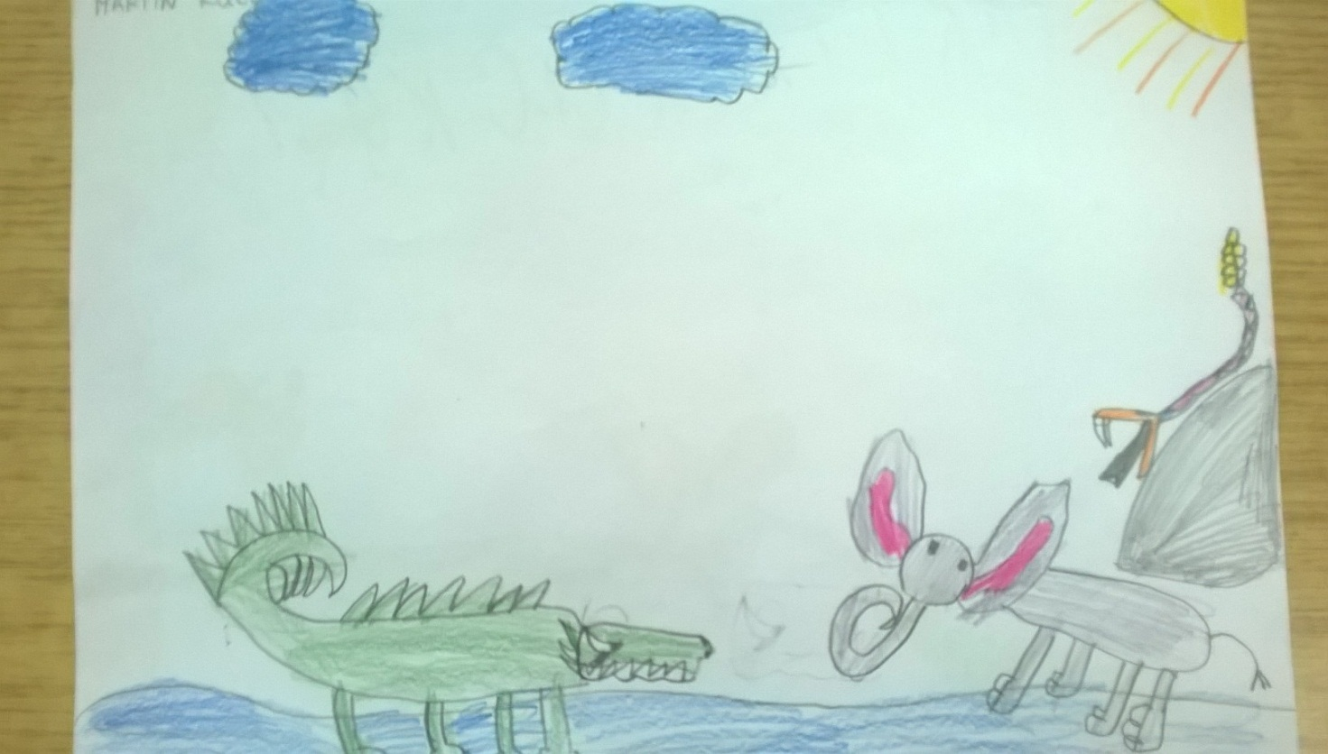

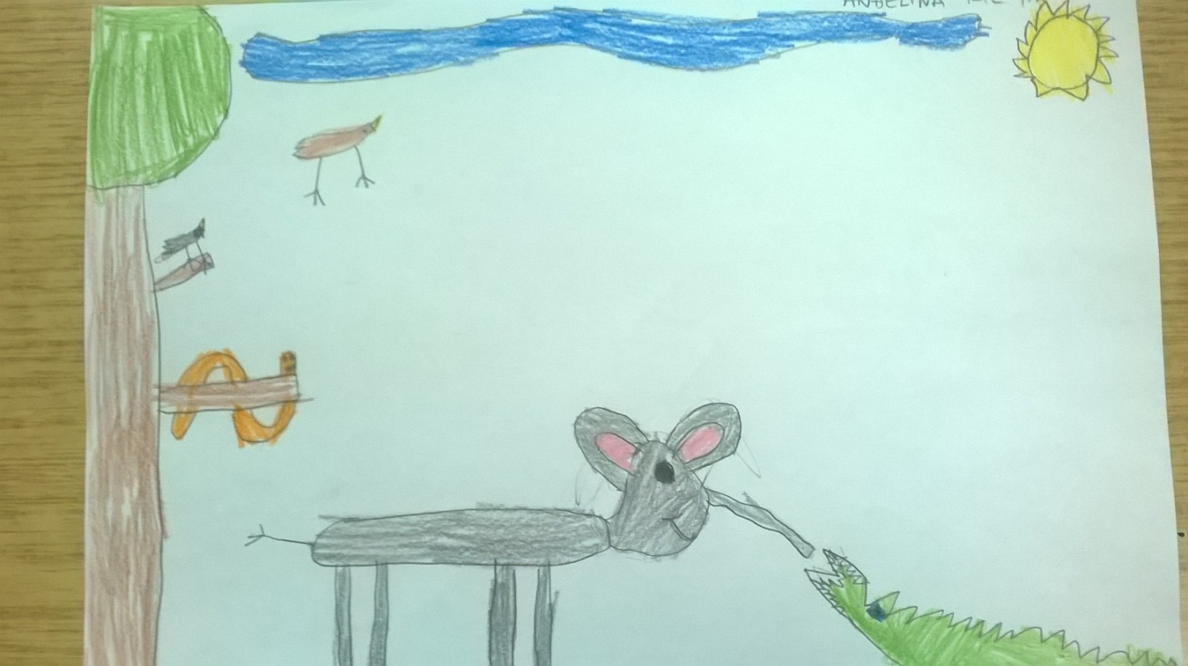
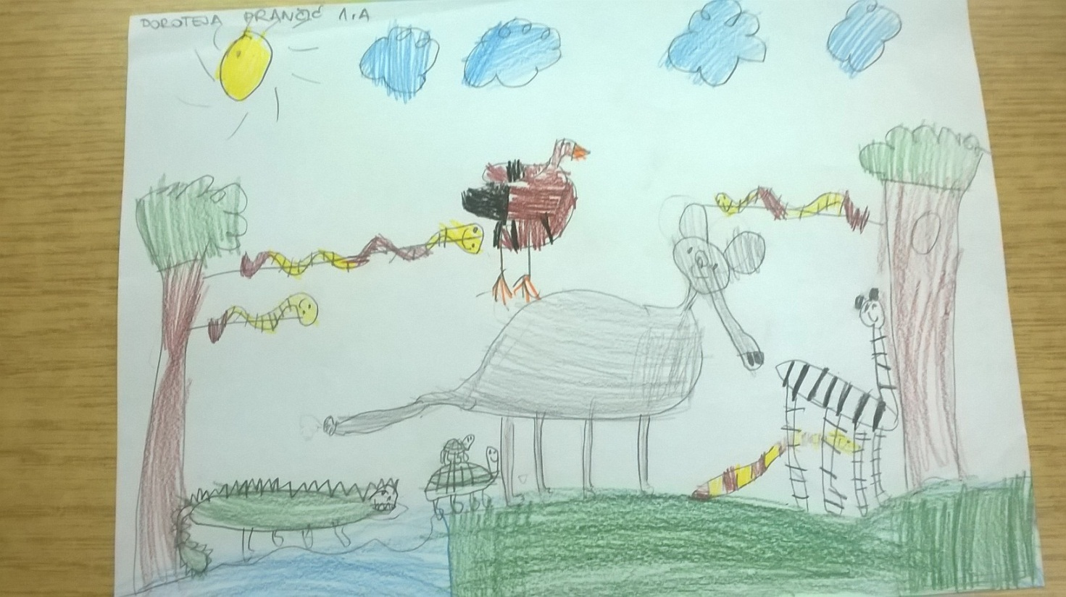

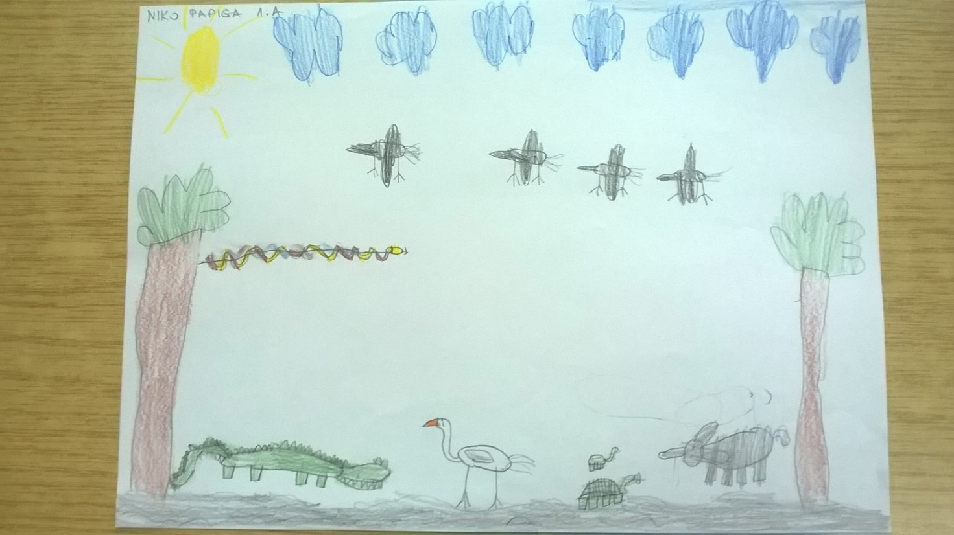
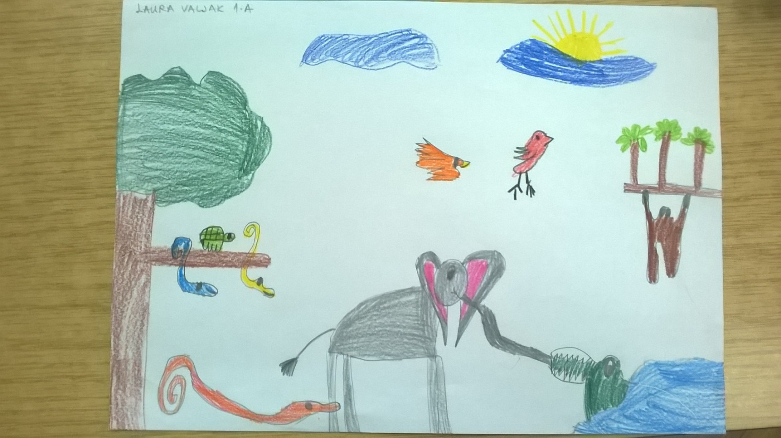

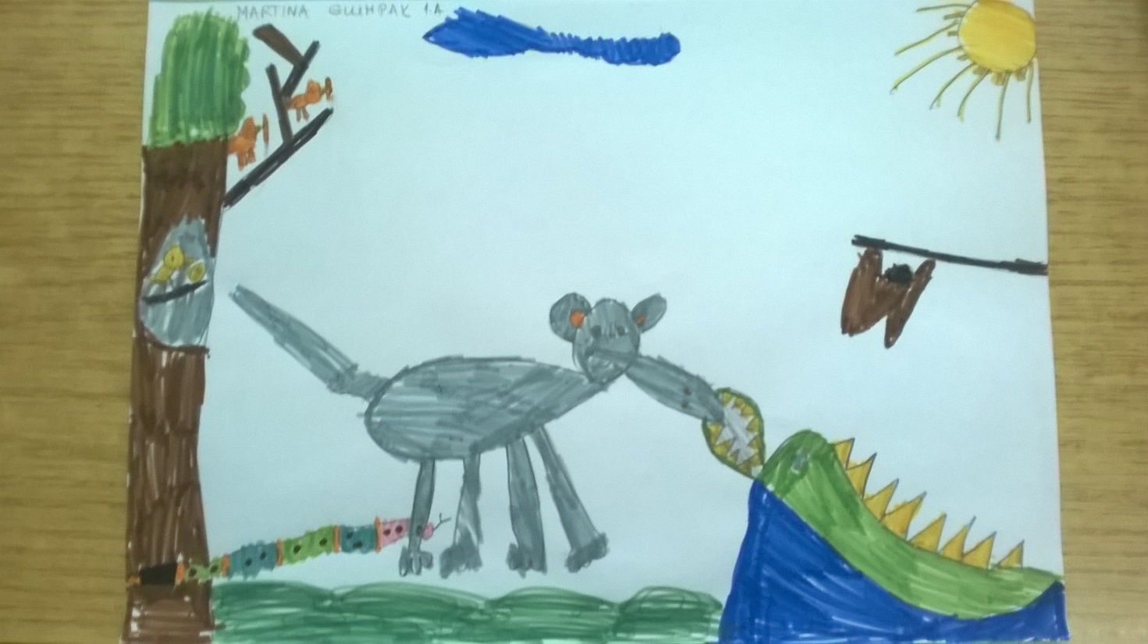

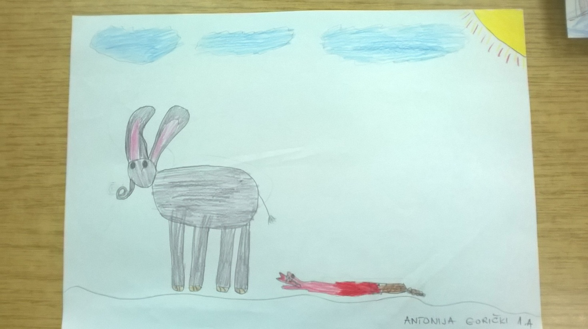

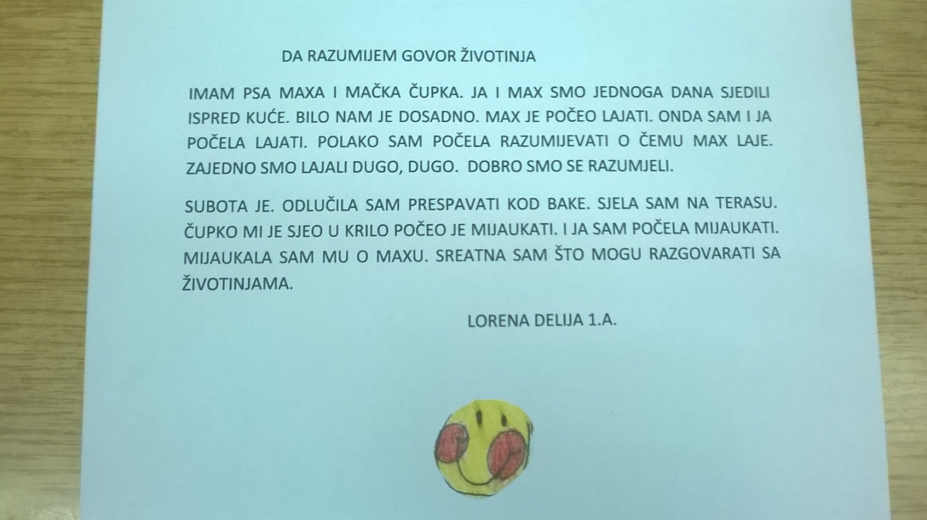
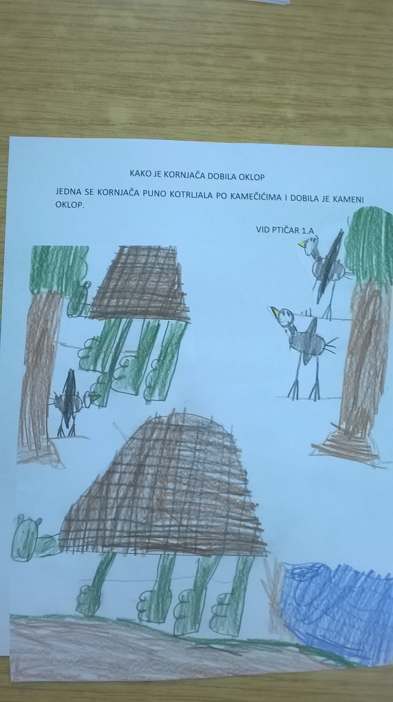
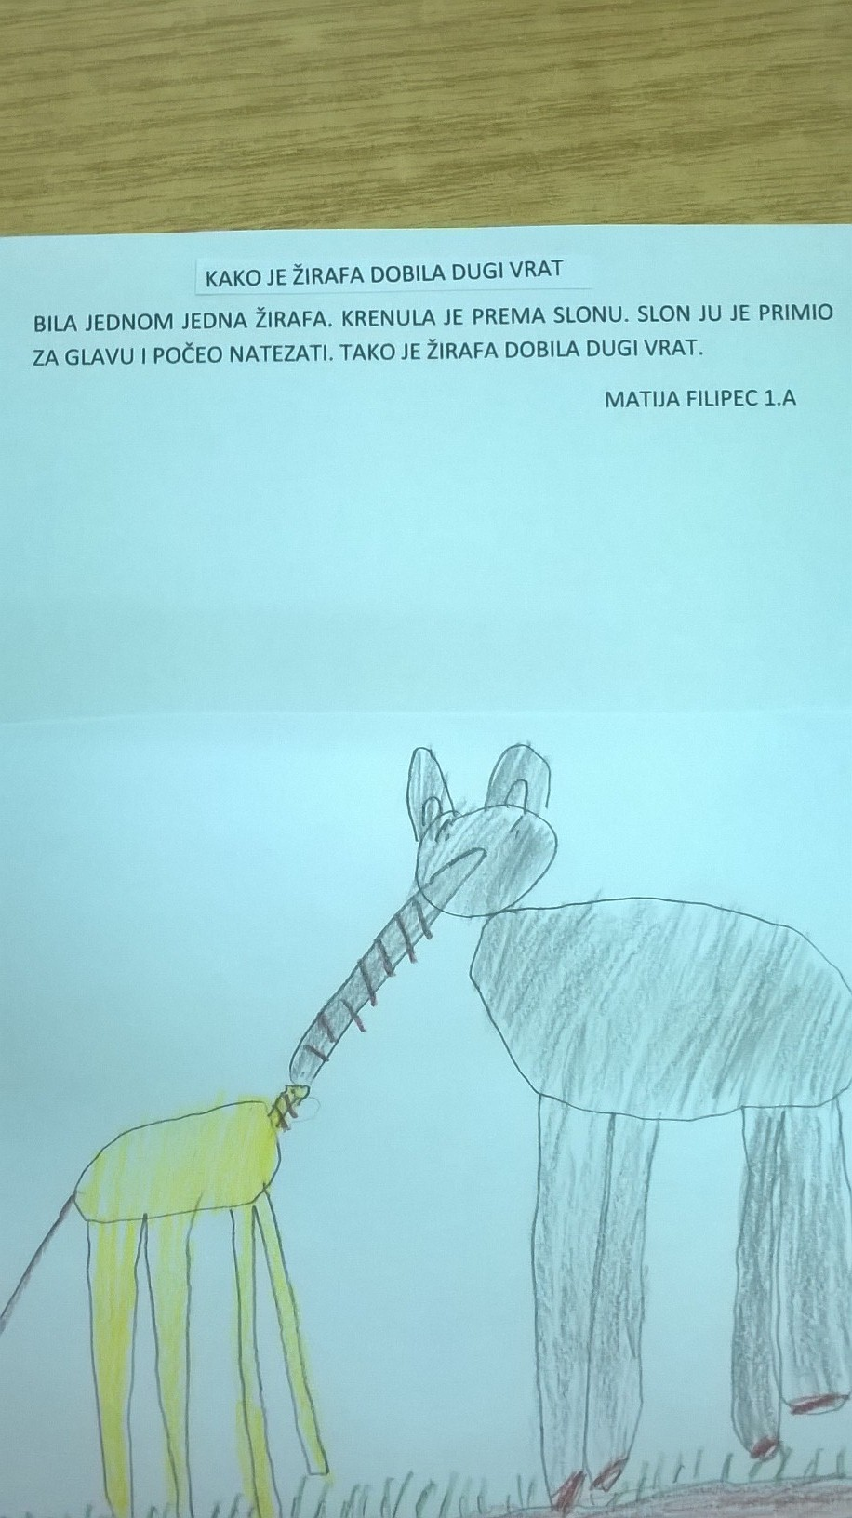
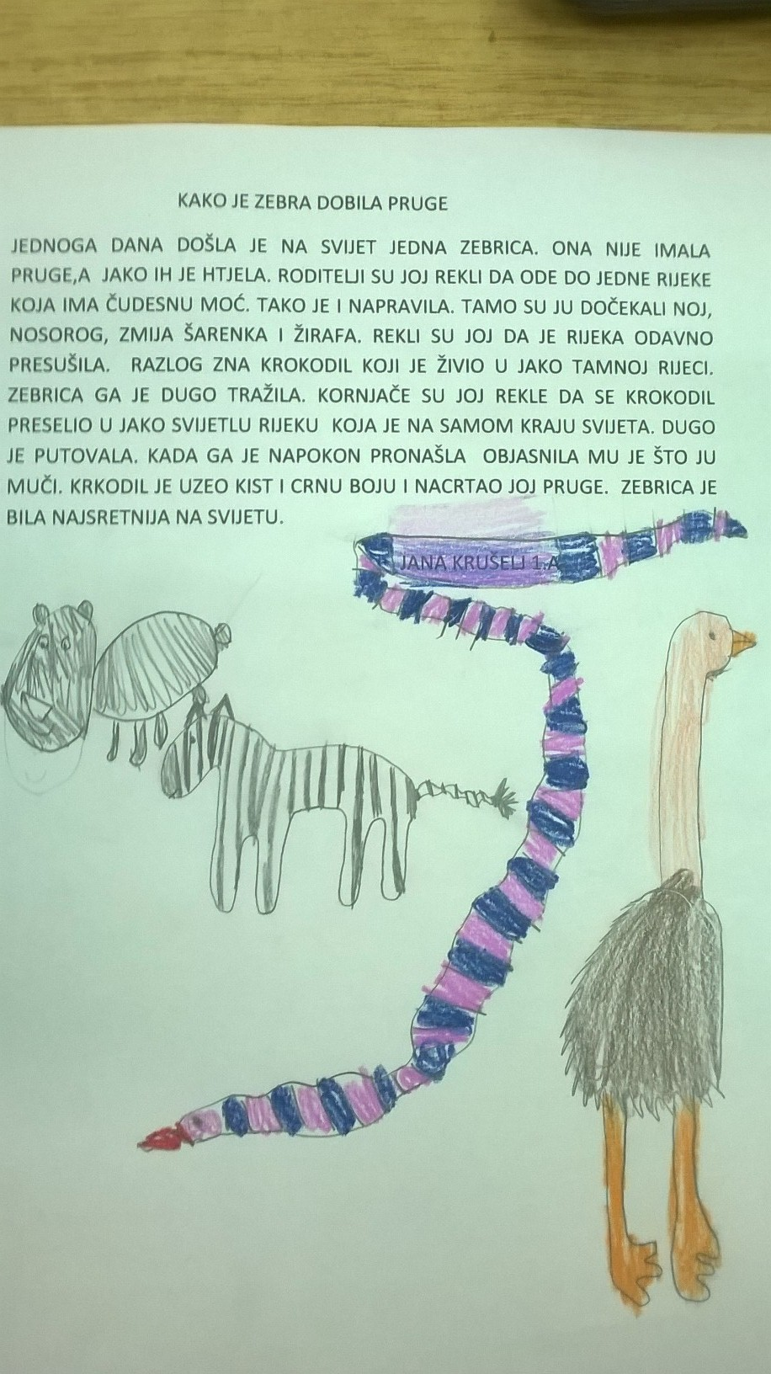
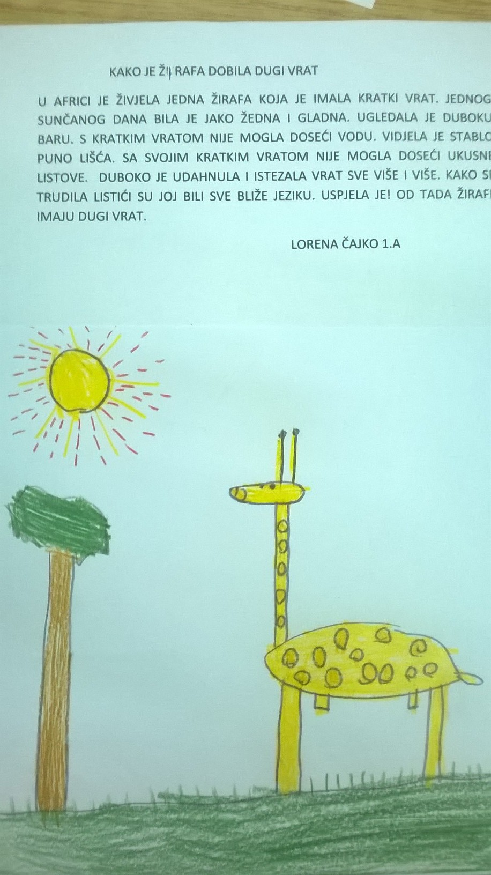
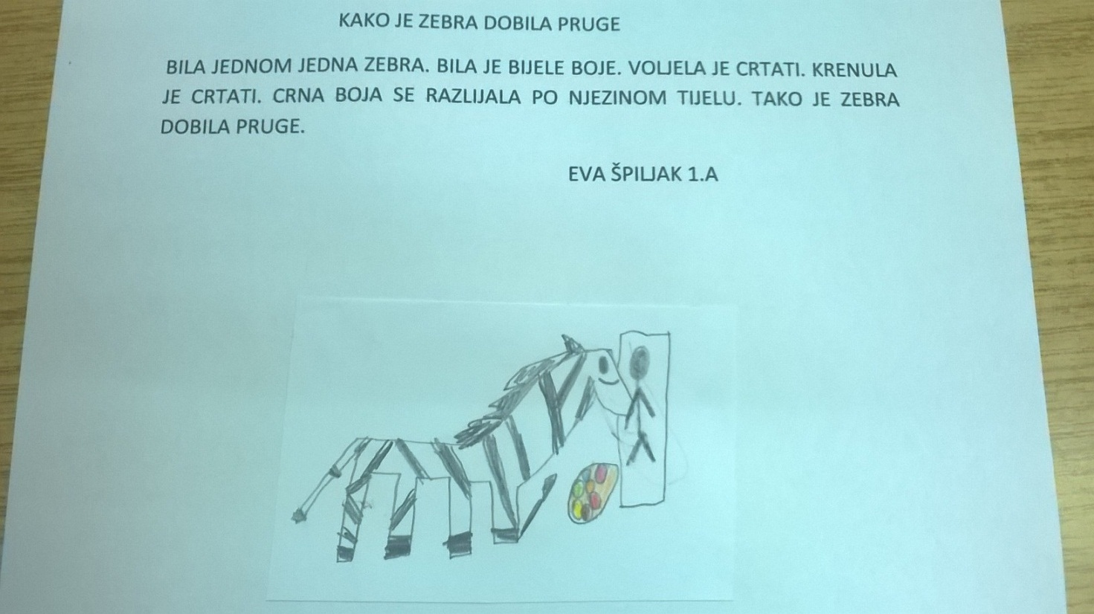

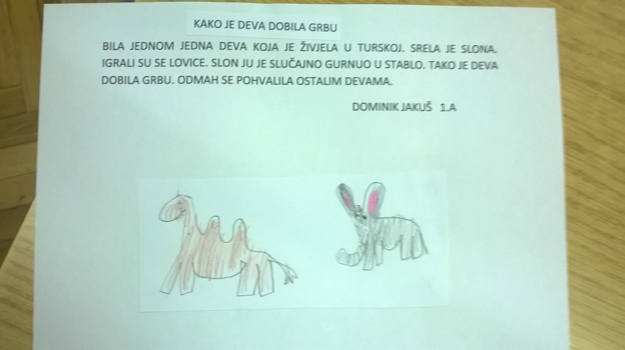

ZMIJA I KORNJAČA
ZMIJA I KORNJAČA SU SE SPRIJATELJILE. ONDA SU OTIŠLE NA KAPUĆINO.

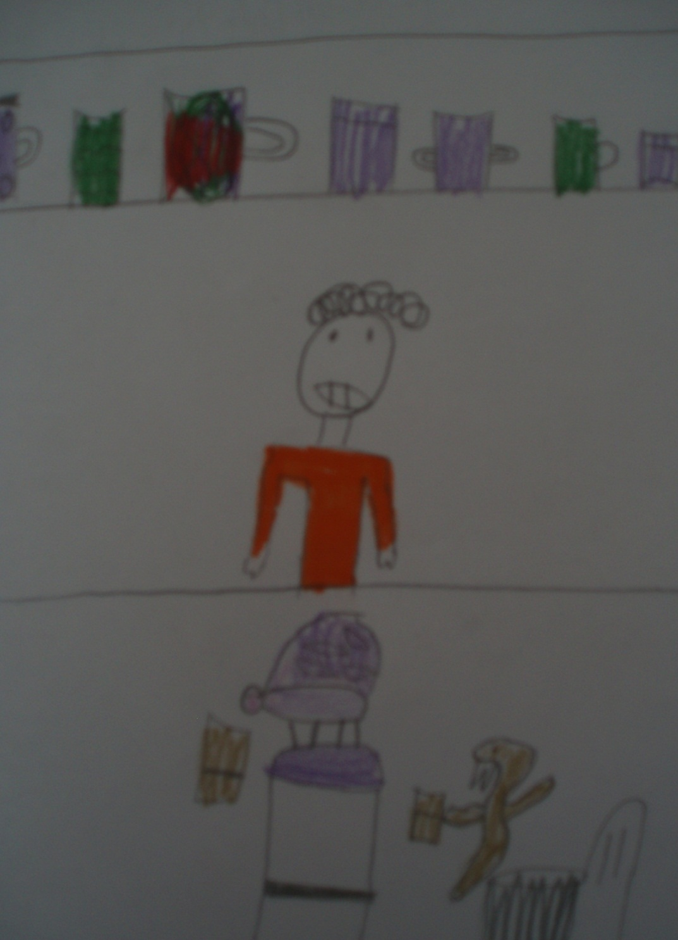
FRAN RUMBAK 1.B
KAKO JE KORNJAČA DOBILA OKLOP
KORNJAČA JE ŠETALA. SLUČAJNO JE NAIŠLA NA OKLOP I UVUKLA SE U NJEGA. OTADA SVE KORNJAČE IMAJU OKLOP. MIHAEL DED 1.B
RAZUMIJEM PSA
JEDNOG DANA ČUO SAM KAKO MOJ PAS GOVORI: ˝HOĆU HRANU!˝. OD IZNENAĐENJA SAM PAO U NESVIJEST. NAKON TOGA SAM SE PROBUDIO. POŠAO SAM POGLEDATI PSA. ČUO SAM KAKO MI ON GOVORI: ˝JA SAM GLADAN˝.
TEO KRZNAR 1.B

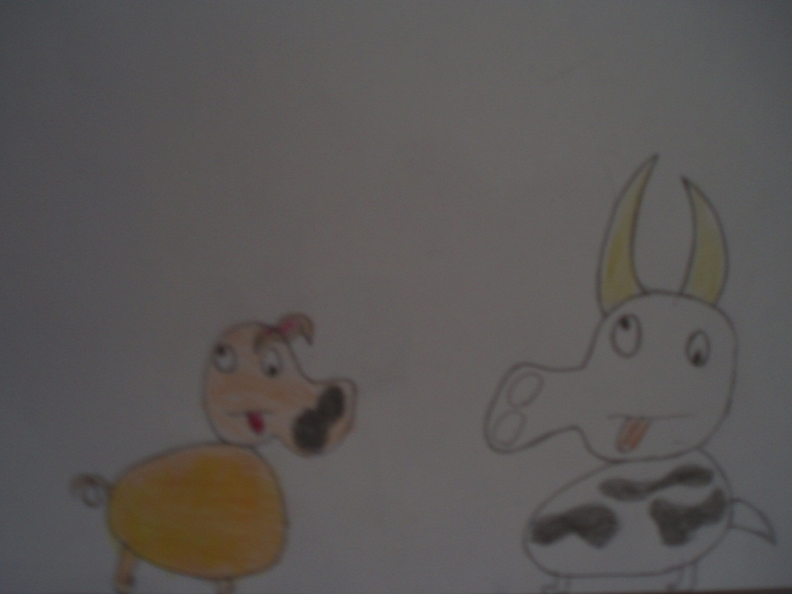
IAN JURINEC 1.B

KAKO JE ŽIRAFA DO BILA DUGI VRAT
MALA ŽIRAFA NIJE IMALA DUG VRAT. KAKO JE RASLA U VISINU, TAKO JOJ SE JE I VRAT SVE VIŠE DUŽIO. KAD JE NARASLA, DOBILA JE I ŠARE NA KRZNU.
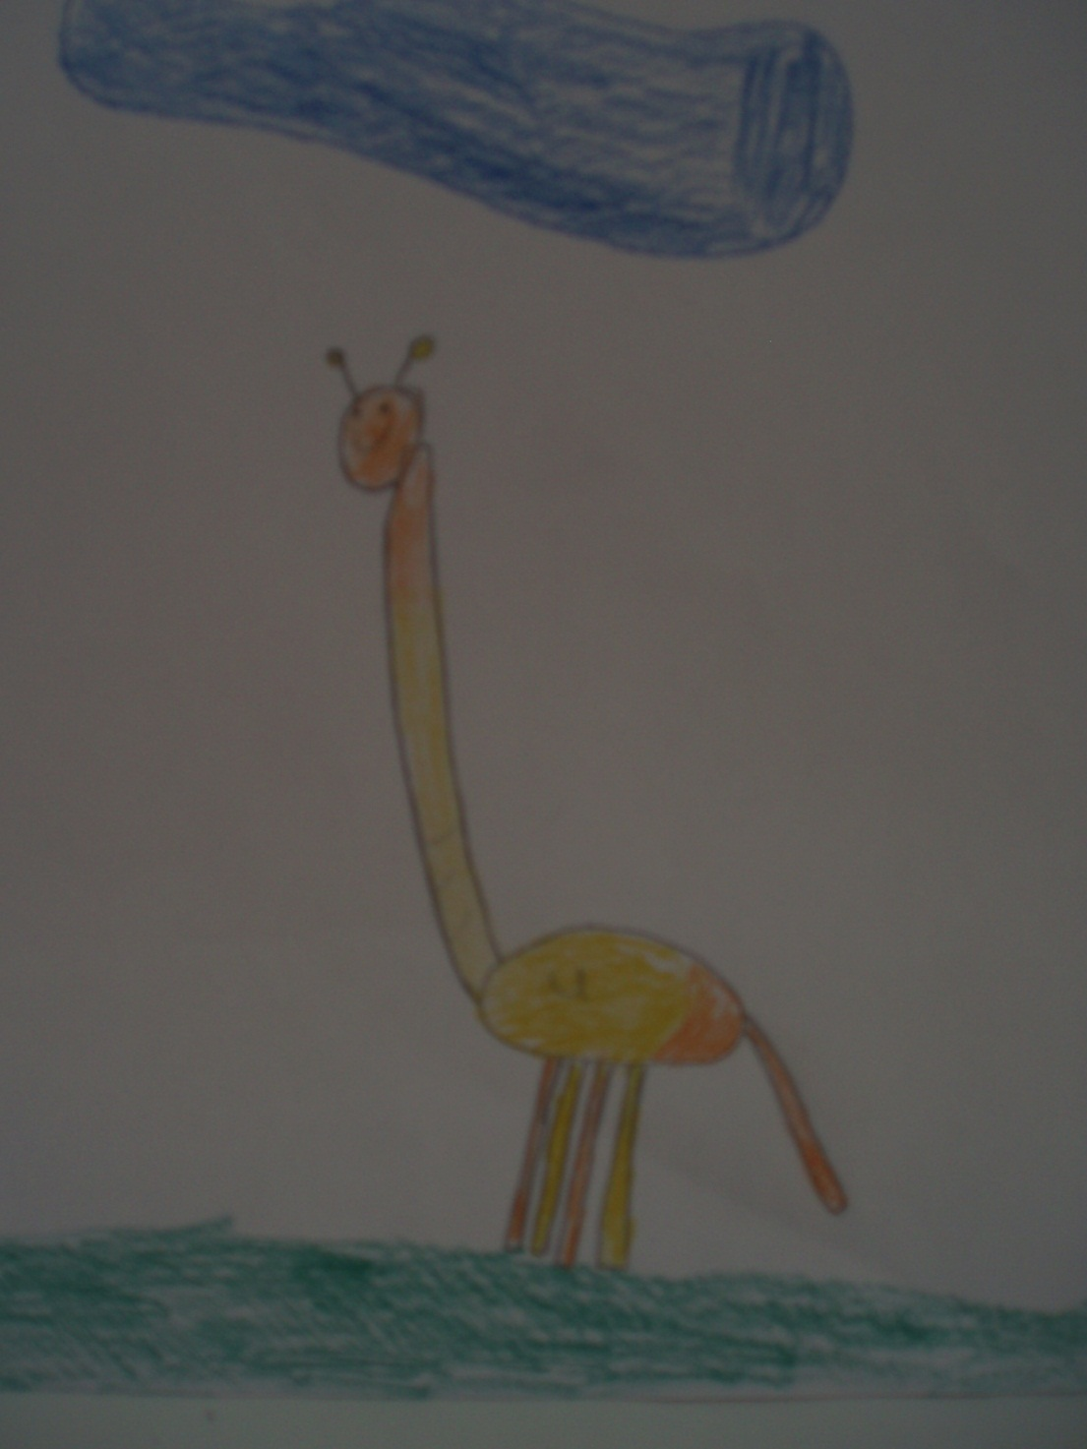
DARIJA BAN 1.B
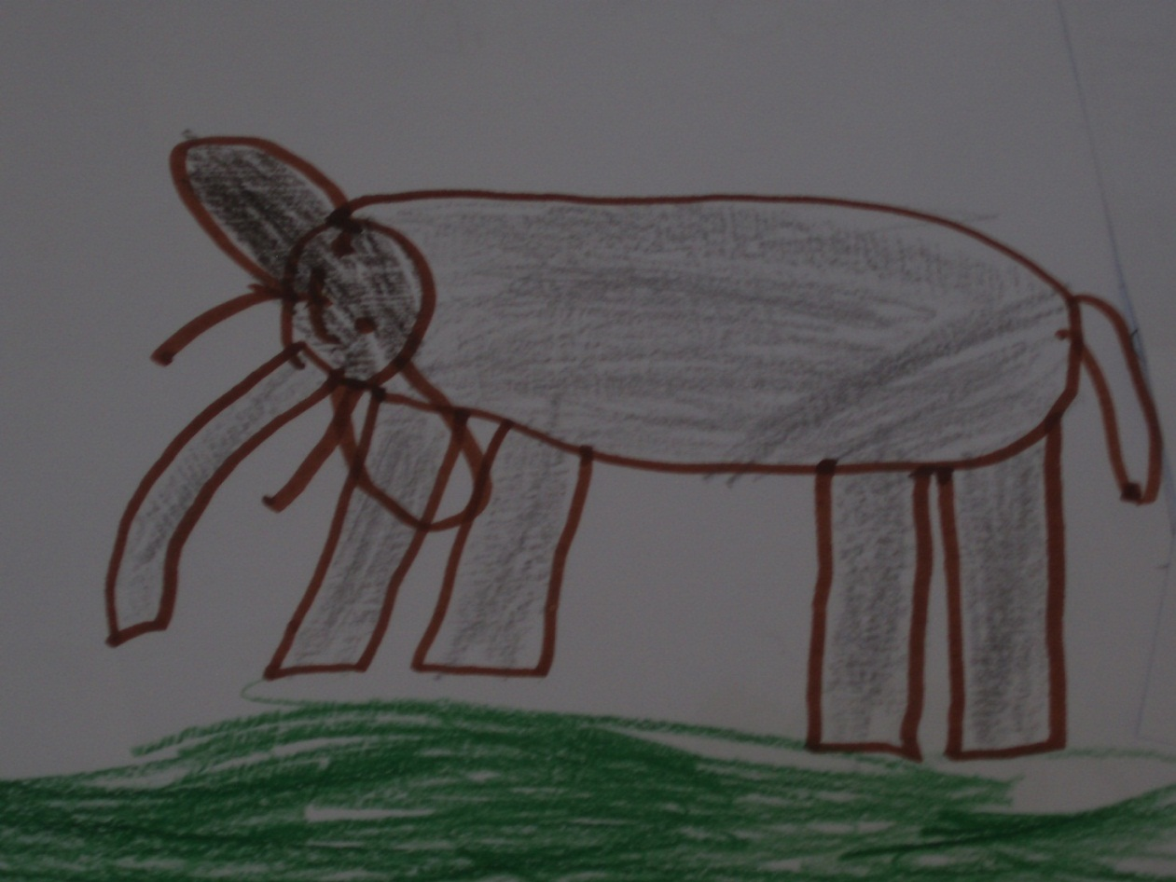
MARKO GROŠ 1.B
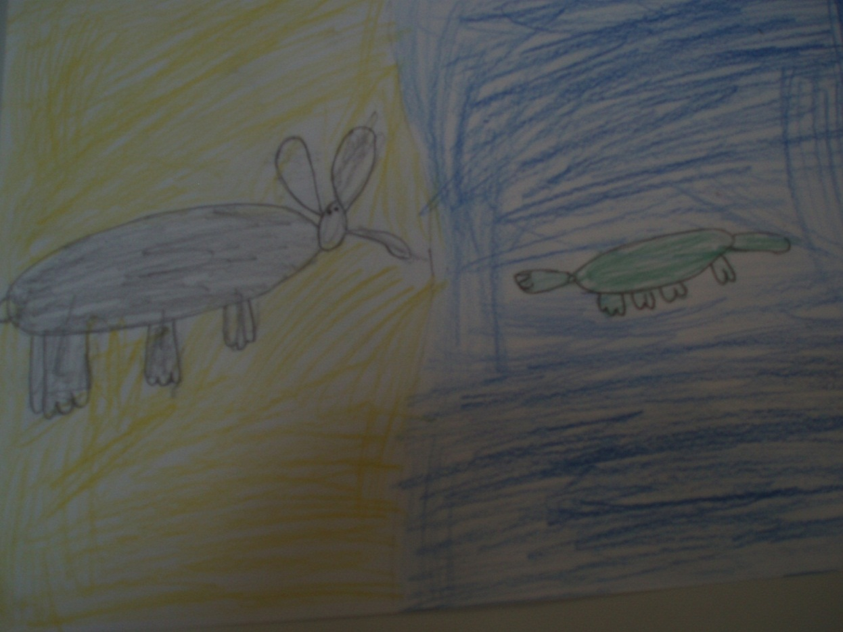
LUKAS SENTE 1.B
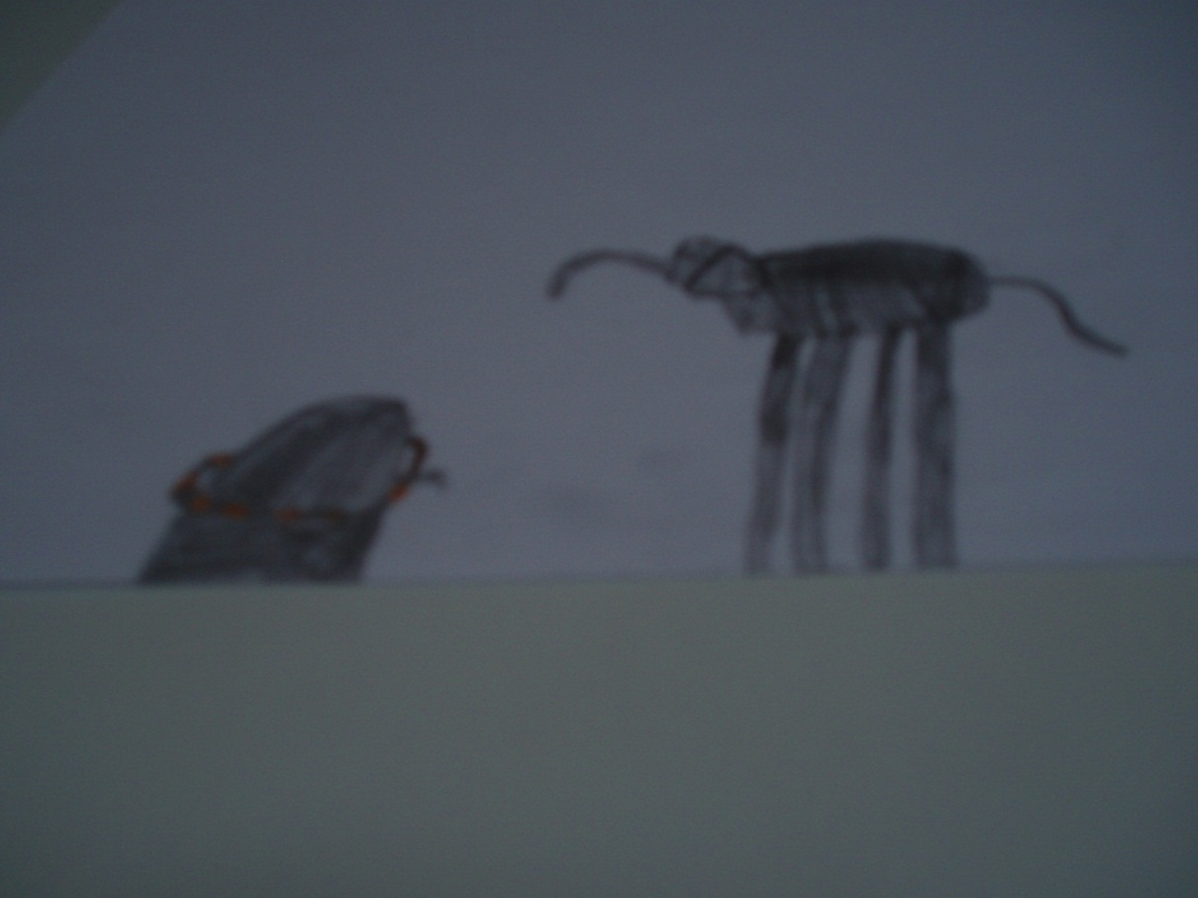
LOVRO PUSTAK 1.B
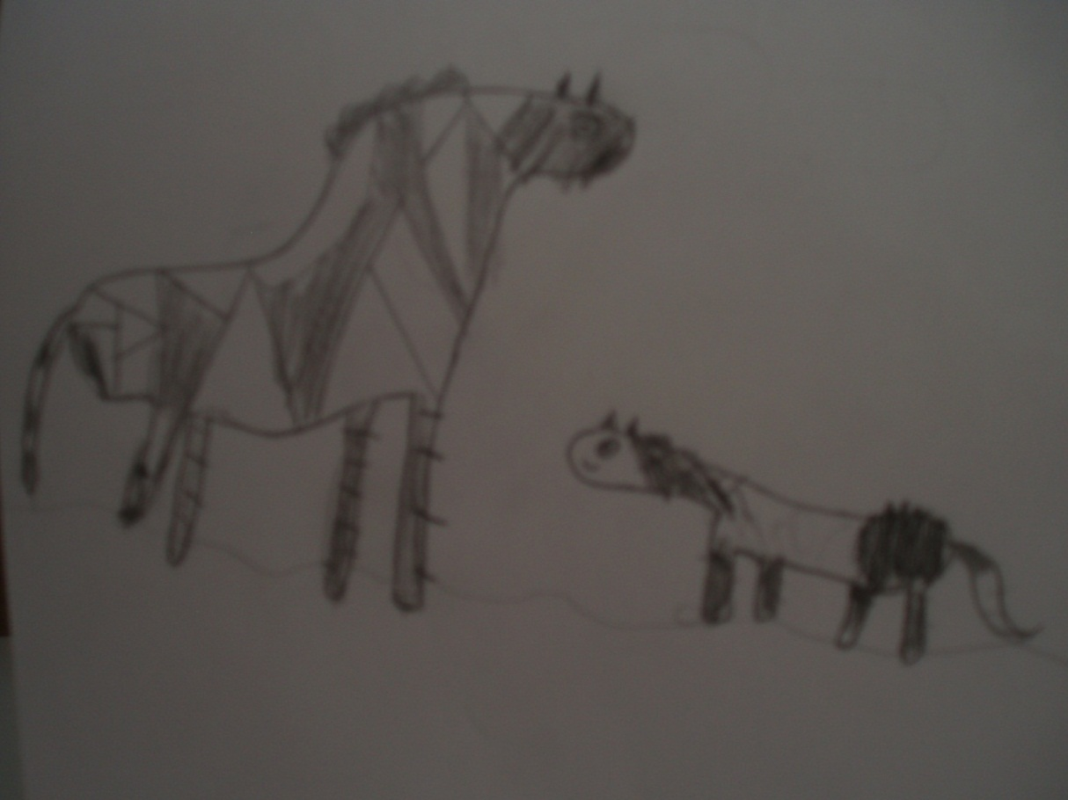
PATRICIJA MIHALJINEC 1.B
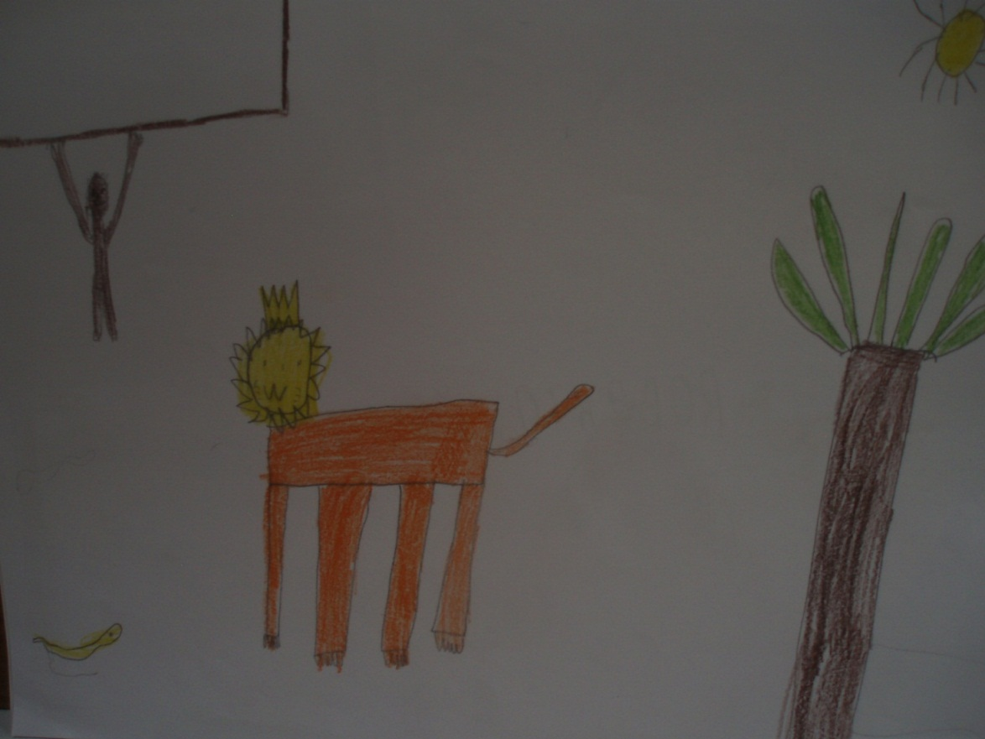
ROBERTO ŠKVORC 1.B
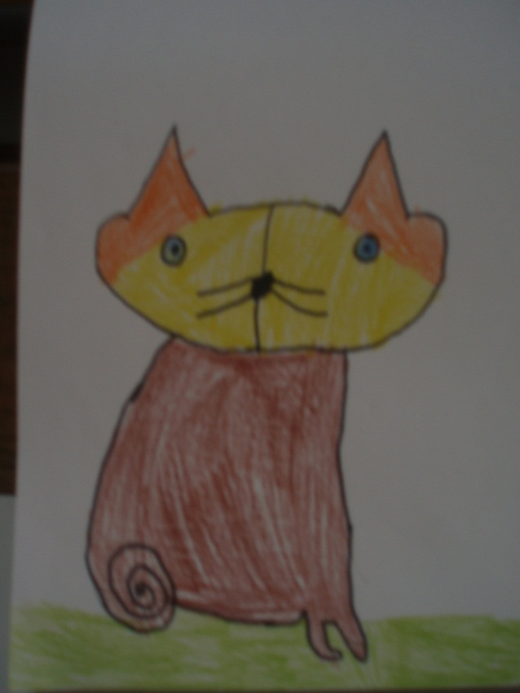
LANA ŽEGREC 1.B
KAKO JE KORNJAČA DOBILA OKLOP
Mala kornjača bez oklopa živjela je s mamom i tatom koji su imali oklop. Jednog dana je pošla u šetnju. Ugledala je oklop kao stvoren za nju. Nije ga mogla sama uzeti jer je bio zabijen u zemlju. Pozvala je prijatelje da joj pomognu. Svi zajedno su izvukli oklop. Kornjača ga je stavila na sebe. Tog dana su svi bili sretni.
Nadia Jakuš 2.a

KAKO JE GEPARD POSTAO BRZ
Jedan se gepard volio zezati. Činio je to tako da je druge životinje gađao voćem, dok su jele gurao ih je u blato, a izvodio je i mnoge druge smicalice. Jednog dana je vidio lava kako spava. Odlučio ga je politi blatom. Otišao je po blato i polio ga lavu po glavi. Lav se probudio i jako se razljutio. Počeo je loviti geparda. Gepardov problem je bio što on tada nije bio najbrža životinja, poput današnjih geparda. Bježeći pred lavom trčao je brzo kao nikad prije. Uspio mu je pobjeći.
Mihael Kovačić 2.a

KAKO JE KORNJAČA DOBILA OKLOP
Jedna mala kornjača nije imala oklopa, dok su ga ostale kornjače imale. One su tješile malu kornjaču kad ih je žalosno pitala: ˝Zašto ja nemam oklopa?˝. Navečer su pošle spavati. Tada se dogodilo čudo. Ujutro je i mala kornjača imala oklop. Sve su se kornjače razveselile.
Lela Gazibara 2.a

KAKO JE KORNJAČA DOBILA OKLOP
U pijesku je bilo zakopano jaje. U jednom trenutku iz njega se izlegla kornjača koja nije imala oklop. Jedan galeb šetao je obalom. Ugledao je kornjaču bez oklopa. Upitao ju je gdje joj je oklop. Ona je rekla da ne zna, ali da joj treba narasti. Drugog dana na kornjačinim leđima je već bio mali krug, koji je uskoro izrastao u pravi oklop.
Matija Lovrek 2.b

KAKO JE LAV DOBIO GRIVU
Jedan lav je bio drugačiji od ostalih. Imao je premalo krzna na glavi. Uzalud je bio dobar prema svima. Nitko ga nije volio. Bio je tužan, pa je odlučio otići. Putovao je svijetom u potrazi za pravim domom. Na kraju se vratio kući. Tada je primijetio da je malo krzno na njegovoj glavi izraslo u pravu lavlju grivu.
Lovro Marušić 2.a

KAKO JE KORNJAČA DOBILA OKLOP
Mala kornjača koja nije imala oklopa šetala je livadom. Srela je malog šarenog leptira. Nakon toga je srela malu zmiju. Oboje su ju ismijavali jer nije imala oklopa. Jako ga je željela. Dok je vrućeg dana tužna šetala livadom koža joj se počela sušiti i stvarati oklop. Došla je do jedne gljive. Gljiva je primijetila da je kornjača počela dobivati oklop, pa joj je to rekla. Kad je mala kornjača to čula bila je presretna.
Dora Sedak 2.a

KAKO JE KORNJAČA DOBILA OKLOP
Sve su kornjače imale oklop, osim jedne. Zato su ju druge ismijavale i rugale joj se. Ona je plakala. Pronašla je prazan oklop kako leži na zemlji. Mislila je da će biti lako uvući se u njega, ali nije bilo tako. Odlučila se odmoriti. Spavala je sto dana i sto noći. Kad se je probudila, vidjela je da joj je narastao oklop. Bila je najsretnija kornjača na svijetu.
Viktorija Boroš 2.b

KAKO JE KORNJAČA DOBILA OKLOP
Bio jednom jedan gušter. Šetao je pustinjom punom kamenja. Išao je po kamenju lijevo, desno, gore, dolje. Došao je do strme planine i pao baš na kamenje koje se je zalijepilo za njega. Tako je nastala kornjača.
Tomo Čajko 3.a

KAKO JE ZEBRA DOBILA PRUGE
Bila jednom bijela zebra. Živjela je sa svojom obitelji. Svakog dana je hodala po suhoj livadi. Mnoge stvari nije znala jer je bila lijena učiti. Jednog dana je upitala sestru ima li u Africi zlih životinja. Sestra joj je rekla da sazna sama. Bijela zebra je otišla od kuće. Srela je žirafu. Postavila joj je isto pitanje kao i sestri. Žirafa joj je također odgovorila da sazna sama. Zatim je srela vodenog konja. Pitala ga je isto što i sestru i žirafu. Vodeni konj joj je rekao da otiđe u strašnu šumu. Tamo je ugledala lava. On ju je počeo loviti. Bježeći od njega upala je u crnu boju koju su bacili ljudi. Tako je zebra dobila pruge.
Domenica Jurec 3.a

KAKO JE ŽIRAFA DOBILA DUGI VRAT
Bila jednom jedna žirafa koja je imala kratak vrat. Oduvijek je htjela izgledati kao sve ostale žirafe. Pitala je mudrog majmuna što da učini. On joj je rekao da u Africi postoji čarobni mango. Žirafa ga je svugdje tražila, ali ga nije mogla naći. Napokon je ugledala stablo manga. Osjetila je njegovu moć. Pojela je mango. Nakon nekoliko dana imala je dugi vrat.
Petra Vrhovec 3.a

KAKO JE ŽIRAFA DOBILA DUGI VRAT
Bila jednom jedna žirafa kratkog vrata. Hodala je livadama i šumama. Pitala je mamu zašto ptice imaju krila. Ona joj je rekla da ušuti. Isto je pitala tatu. On joj je isto odgovorio. Hodala je i hodala. Susrela je leptira. Postavila mu je isto pitanje. On joj je odgovorio da ne zna, ali da poznaje lava koji zna. Otišla je do lava. Lav je odgovorio na njeno pitanje. Vidio je da je žirafin vrat kratak, pa ga je natezao i tako izdužio. Kad je dobila dugi vrat, žirafi je bilo čudno gledati s visine. Nakon nekoliko tjedana vratila se mami i tati. Nisu ju prepoznali. Ona im reče:˝To sam ja, vaša kći!˝. Tada su svi bili sretni i veseli.
Tatjana Jurić 3.a

KAKO SU ZECU NARASLE UŠI
U davno doba zec je imao male uši. Nije mogao zaspati jer nije dobro čuo. Bojao se je da će ga druge životinje napasti i pojesti. Jednom ga je neka šumska životinja zaista zgrabila za uši, ali se je zec uspio oteti i pobjeći. Tako je zec dobio duge uši.
Dino Mohač (M.) 3.a

KAKO JE ŽIRAFA DOBILA DUGI VRAT
Imala jedna žirafa kratak vrat. Njena prijateljica Tina i sve druge žirafe su imale duge vratove. Žirafa kratkog vrata je bila tužna.Tina ju je tješila govoreći da će i njoj izrasti dugi vrat. Rekla joj je na cvjetnoj livadi postoji čarobna banana. Žirafa je tražila tu bananu, ali ju nije pronalazila. Jednog dana je napokon pronašla čarobnu bananu. Pojela ju je. Nakon nekoliko dana dobila je dugi vrat.
Iva Žagar 3.a

KAKO SU ZMIJE IZGUBILE NOGE
Prije su zmije imale noge. Jednog jutra su dvije zmije koje su bile prijateljice otišle u šetnju. Naišle su na rijeku. Htjele su se oprati. Ušle su u vodu. Kad su se osušile, vidjele su da su im nestale noge. Shvatile su da je rijeka čarobna. Tužno su krenule kući. Nakon nekoliko dana postale su sretne i vesele jer su sada bile brže od ostalih zmija. Ostale zmije su bile ljubomorne na njihovu brzinu, pa su se i one okupale u čarobnoj rijeci. Zato danas zmije nemaju noge.
Vlada Galic 3.b

KAKO JE ŽIRAFA DOBILA DUGI VRAT
Jedna mala žirafa je imala kratak vrat. Rođaci su joj se rugali. Jednog vrućeg dana šetala je sa svojom sestrom Martom, koju je jako voljela. Ogladnjele su, pa su jele lišće s drveta. Maloj žirafi se je glava zakvačila među grane. Morala ju je jako vući. Od toga joj se vrat istegnuo i produžio. Kad su došle kući, njihova obitelj i rođaci su bili začuđeni. Oni koji su joj se rugali su se ispričali. Mala žirafa je bila presretna jer je sada mogla doseći lišće bilo kojeg stabla.
Janko Tušek 3.b

KAKO JE ZEBRA DOBILA PRUGE
Prije zebre nisu bile prugaste. Jedna zebra je pobjegla iz zoološkog vrta. Na cesti je ugledala pješački prijelaz i poželjela je imati na sebi takve pruge. Otišla je u garažu i obojala se. Vratila se je u zoološki vrt. Sve životinje su ju zadivljeno gledale. Otkrila je tajnu svojoj obitelji, pa su svi učinili što i ona. Zebre u divljini su shvatile da im pruge pomažu u skrivanju od životinja koje bi ih pojele, pa su se i one obojale. Tako sada sve zebre imaju pruge.
Tamara Rumbak 3.b

KAKO JE ŽIRAFA DOBILA DUGI VRAT
Jedna mala žirafa s obitelji je živjela u zoološkom vrtu. Nije imala baš dugačak vrat. Bilo joj je dosadno, pa je za vrijeme mraka pobjegla. Došla je u polje. Ogladnjela je. Vidjela je drvo jabuke. Prvi put je probala jabuku. Toliko joj je bila joj ukusna da joj se činilo da može pojesti sve jabuke s drveta. Poslije je osjetila bol u vratu. Nedostajala joj je obitelj. Nije mogla brzo hodati jer se prejela jabuka. Nije znala put kući, pa je nakon dva dana hodanja opet došla do istog drveta. Začudila se kako je ono malo. Dosjetila se da joj je možda narastao vrat. Nakon nekoliko dana naišla je na putokaz prema zoološkom vrtu. Kad je došla kući, njena majka je bila sretna i začuđena jer je žirafica sada imala lijep vrat. Ostale žirafe su bile ljubomorne, ali i sretne jer su opet svi na okupu.
Hana Kranjčec 3.b

KAKO JE ZEBRA DOBILA PRUGE
Jedna mala zebra je bila bijela. Bila je tužna jer nije bila crno-bijela kao sve ostale zebre. One su joj bile tako lijepe. Jednog sunčanog dana zebrica je počela dobivati točkice. Drugog dana su točkice narasle. Nakon nekoliko dana su se počele spajati. Za mjesec dana je izgledala kao prava zebra. Bila je jako sretna. Šetala je na suncu da ju svi vide.
Dora Vrlec 3.b

KAKO JE ŽIRAFA DOBILA DUGI VRAT
U pustinji je živjela žirafa koja je, za razliku od ostalih, imala kratki vrat. I ona je željela imati dugi vrat da dohvati voće na stablu. Nitko od poznatih životinja joj nije znao pomoći. Otišla je u džunglu i pitala krokodila za savjet, ali ni on nije znao. Na putu kući srela je zmiju koja joj se omotala oko vrata i tako ga produžila. Sada joj je vrat bio dovoljno dug da može dohvatiti voće s drveta. Svi su bili sretni i veseli.
Martin Kurek 3.b
KAKO JE ZEBRA DOBILA PRUGE
Mama i tata zebre su dobili malu zebricu. Rastužili su se jer ona nije imala pruge. Dali su joj ime Ana. Nakon tri godine ona je dobila sestru Lanu, koja je imala pruge. Ana i Lana su se često igrale bojama. Jedne noći, dok je Ana spavala, Lana ju je obojala crnom i bijelom bojom. Tako je i ona dobila pruge. Kad su to vidjeli, mama i tata su bili oduševljeni.
Dorotea Petrovečki 3.b

KAKO JE ŽIRAFA DOBILA DUGI VRAT
U Africi je živjela žirafica. Njen vrat je bio kratak poput krokodilskog. Pitala je majku smije li se igrati sa svojom prijateljicom zebricom. Majka joj je to dopustila. Kad je došla do zebrice, žirafica je vidjela da se ona već igra s nilskim konjem. Bila je ljubomorna. Prigovorila je nilskom konju što joj otima prijateljicu. On ju u ljutnji zgrabio za uho i povukao. Žirafica je vikala da ju boli. Nilski konj se je spotaknuo o kamen i pustio njeno uho. Žirafičin vrat se izdužio. Nilski konj se ispričao žirafici i zagrlio ju. Svo troje se je nastavilo zajedno igrati i svi su bili prijatelji. Igrali su se baš svaki dan i živjeli dugo i sretno.
Lara Car 3.b

KAKO JE ZEBRA DOBILA PRUGE
Mala zebra nije imala pruge, pa su joj se svi smijali. Jednog dana je krenula u pustolovinu da ih dobije. Hodala je četiri dana. Došla je u nepoznatu zemlju. Tamo je susrela čarobnjaka. Pitala ga je može li joj dati pruge. On je rekao da će pokušati. Uspio je. Mala zebra je bila sretna jer je dobila pruge. Vratila se svojoj obitelji.
Davorka Kranjčec 3.b

KAKO JE ZEBRA DOBILA PRUGE
Nekoć davno sve zebre u Africi su bile crne. Jedna mala zebra se zvala Lola. Bila je radoznala. Htjelaje znati zašto bubamara ima točkice. Pitala je mamu, ali joj ona nije odgovorila. Pitala je tatu, ali ni on nije znao odgovor. Otišla je u džunglu. Srela je majmuna. Slijedila ga je do njegovog plemena. Jedan od majmuna ju je obojio. Kad se je vratila kući svi su ju začuđeno pitali otkud joj pruge. Rekla je što se dogodilo. Odjednom su svi htjeli pruge. Na kraju su majmuni obojili sve zebre.
Ivan Maslić 4.a

DA RAZUMIJEM GOVOR ŽIVOTINJA
Da razumijem njihov govor, pričala bih sa svim životinjama. Prvo bih razgovarala s lavom. Pitala bih ga čime se sve hrani, lovi li sve životinje ili samo neke, tko je najbolji lovac, koliko ima zubi... Žirafu bih pitala zašto ima dugi vrat, koje sve biljke jede, koje su joj najukusnije... Zebre bih pitala zašto su sve crno-bijele ili smeđe-bijele boje, što sve jedu, tko ih lovi, vole li se družiti s antilopama... Zatim bih pričala sa slonovima. Pitala bih ih zašto su toliko veliki, jedu li i lišće i grane, zašto im sve služe surle... Svim životinjama na svijetu bih postavila bar nekoliko pitanja.
Karolina Bratković 4.a

KAKO JE DEVA DOBILA GRBU
Prije deve nisu imale grbe. Jedna mala radoznala deva je stalno zapitkivala: ˝Zašto kamenje pada u kanjon?˝. Umjesto odgovora, stariji su ju tukli. Mala deva je otišla kod mudrog guštera s istim pitanjem. Rekao joj je: ˝Idi prema sjeveru dok ne dođeš do kanjona˝. Javila se obitelji, pa krenula na put. Kod kanjona je našla planinske ovnove. Upitala ih je: ˝Zašto kamenje pada u kanjon?˝. Jedan ovan je odgovorio: ˝Mi bacamo kamenje!˝. ˝Hvala vam!˝, odgovorila je deva. Dok je odlazila iz kanjona, ovnovi su na nju bacili dva kamena. Gdje su ju pogodili izrasla je grba. Kad se je vratila kući, svi su željeli znati što joj se dogodilo, ali sad ona njima nije htjela odgovoriti.
Samanta Aurelija Tkalčević 4.a

KAKO JE ŽIRAFA DOBILA DUGI VRAT
Jednog lijepog dana žirafa koja je imala kratak vrat je šetala šumicom. Glavom je zapela glavom među grane drveta. Vukla je, vukla, ali nije imala dosta snage da se izvuče. Naišla je druga žirafa i pomogla joj. Primila ju je i povukla svom snagom. Za to vrijeme se vrat zaglavljene žirafe povećavao. Nakon što se je odglavila, vrat joj je zauvijek ostao dug.
Patrik Jurić 4.a

KAKO JE ZEBRA DOBILA PRUGE
Dok su zebre još bile bijele, jedna mala znatiželjna zebra se je svake noći iskradala u šetnju. Jednom je naišla na čovjeka. Majka i otac joj nisu govorili što je opasno, a što nije. Čovjek ju je ulovio i stavio u kavez. Doveo ju je u cirkus. Tu je radio i jedan dječak, kojemu je bijela boja bila dosadna, pa je na zebru stavio crne pruge. Boja se nije mogla oprati. Zebra je bila prekrasna. Svi gledatelji u cirkusu su bili oduševljeni. Prolazile su godine. Zebru su odlučili su pustiti i zamijeniti novom. Ona je otišla kući. Majka i otac su bili začuđeni i ponosni. Zebra im je ispričala što joj se dogodilo. Sve zebre su htjele imati pruge. Otišle su do cirkusa, gdje su ih i dobile.
Nina Žegrec 4.a

KAKO JE ŽIRAFA DOBILA DUGI VRAT
Jedna mala žirafa je imala vrat u obliku niskog valjka. Pitala je obitelj i rođake zašto tako izgleda, ali joj nisu odgovorili. Na kraju je otišla žirafi koja joj je bila neprijateljica. Toj žirafi je radoznala žirafica smetala, pa ju je povukla za nos. Malu žirafu je zaboljelo, ali joj se je tako produžio vrat. Vratila se je svojoj obitelji. Kad su ju pitali kako joj se produžio vrat, nije im htjela odgovoriti. Nisu ju puno ispitivali jer su svi bili sretni.
Ena Franc 4.a

RADOZNALA ZEBRA
Jednog prekrasnog dana malena zebra Bubi je upitala svoju majku kako su zebre dobile pruge. Majka joj je odgovorila da sama istraži. Trideset dana i trideset noći Bubi je istraživala tako što je svakoga pitala. Tada je srela pticu kreketalicu. Ptica joj je odgovorila isto što i mama. Prošlo je još dvadeset dana i dvadeset noći. Konačno je srela slona koji je znao odgovor. Ispričao joj je da se je davno jedna zebra okupala u Čudnoj rijeci i tako prva postala prugasta. Bubi je bila presretna jer je dobila odgovor.
Erika Mišar 4.a

KAKO JE KORNJAČA DOBILA OKLOP
Jednoga dana neobična mala kornjača je hodala uz more. Bila je tužna jer nije imala oklopa da ju zaštiti. Susrela je škorpiona i upitala ga može li joj pomoći. On odgovori da ima drugog posla. Kornjača je otišla u more da upita ribice. Ni one joj nisu htjele pomoći. Malo dalje je vidjela raka i zamolila ga za pomoć. On joj je htio napraviti oklop od morske trave, ali kornjača mu je rekla da takav oklop ne bi bio dobar. Rak je otišao u svoju kućicu i tamo je našao oklop. Malo ga je očistio od prašine. Dao ga je kornjači da ga stavi na sebe, a ona ga je još malo uredila. Dok je šetala u njemu, svi su govorili da sada izgleda baš kako kornjača treba izgledati. Kornjača je bila ponosna.
Nika Dudorepec 4.a

KAKO JE ZEBRA DOBILA PRUGE
Jednom davno, dok zebre još nisu imale pruge, u Africi je živjela je mala radoznala zebra po imenu Mutato. Htjela je znati zašto žirafe imaju šare poput velikih točki. Rođaci su ju poslali u pleme Fintoto. Putem su ju lovili lav i hijene. Jedva im je pobjegla. Bila je žedna i gladna. Došla je do pašnjaka s potokom. Tada je ugledala selo plemena Fintoto. Kad ih je zapitala zašto žirafe imaju šare poput velikih točki, zatočili su ju i nacrtali joj pruge. Zatim su ju pustili kući. Mutato se hvalila svojim novim izgledom. Tada su njeni rođaci otišli u pleme Fintoto. Svima su naslikali pruge, pa se nitko više nije hvalio.
Ante Majdak 4.a

